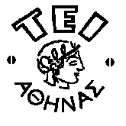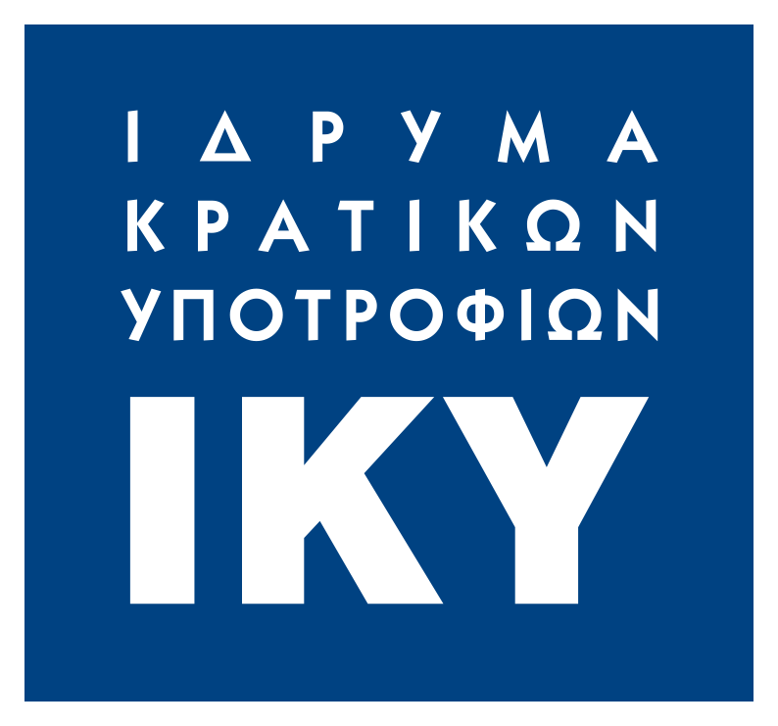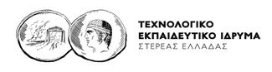



Ο Όμιλος Πρακτικής Άσκησης του ΤΕΙ Αθήνας σε συνεργασία με το ΤΕΙ Στερεάς Ελλάδας διοργανώνει Συνάντηση Ενημέρωσης σχετικά με τις ευκαιρίες πρακτικής άσκησης σε Πανεπιστήμια και Επιχειρήσεις του εξωτερικού στο πλαίσιο του Προγράμματος ERASMUS+/PLACEMENT.
H ενημέρωση θα πραγματοποιηθεί την Πέμπτη 23/11/2017 και ώρα 11:00 στο Αμφιθέατρο στο κτίριο της Βιβλιοθήκης στις εγκαταστάσεις του ΤΕΙ Στερεάς Ελλάδας στη Λαμία.
Η παρουσία σας κρίνεται ιδιαίτερα σημαντική.

